FACULTAD DE INGENIERIA

**CARRERA DE INGENIERIA EN TECNOLOGIAS DE LA INFORMACION**

**GUIA DE PRACTICA**

**REDISTRIBUCION DE PROTOCOLOS**

MgS. Gonzalo Allauca Peñafiel**1.- BASE TEORICA**

En las infraestructuras de red del mundo real, existen implementadas redes con distintos protocolos de enrutamiento dinámico, que deben integrarse para acceder a los distintos servidores y servicios

Los dispositivos que realizan esta distribución son los Routers, en los distintos procesos de protocolos de enrutamiento que estén corriendo de acuerdo a la configuración establecida, es así que un router puede realizar distintas redistribuciones:

Eigrp – Ospf

Ospf – Estático

Rip – Eigrp

Ospf – Rip

**Para implementar la redistribución con protocolos de enrutamiento dinámico, debo**

* Ingesar al Proceso del Protocolo 1
  + Ingresar la redistribucion al protocolo 2

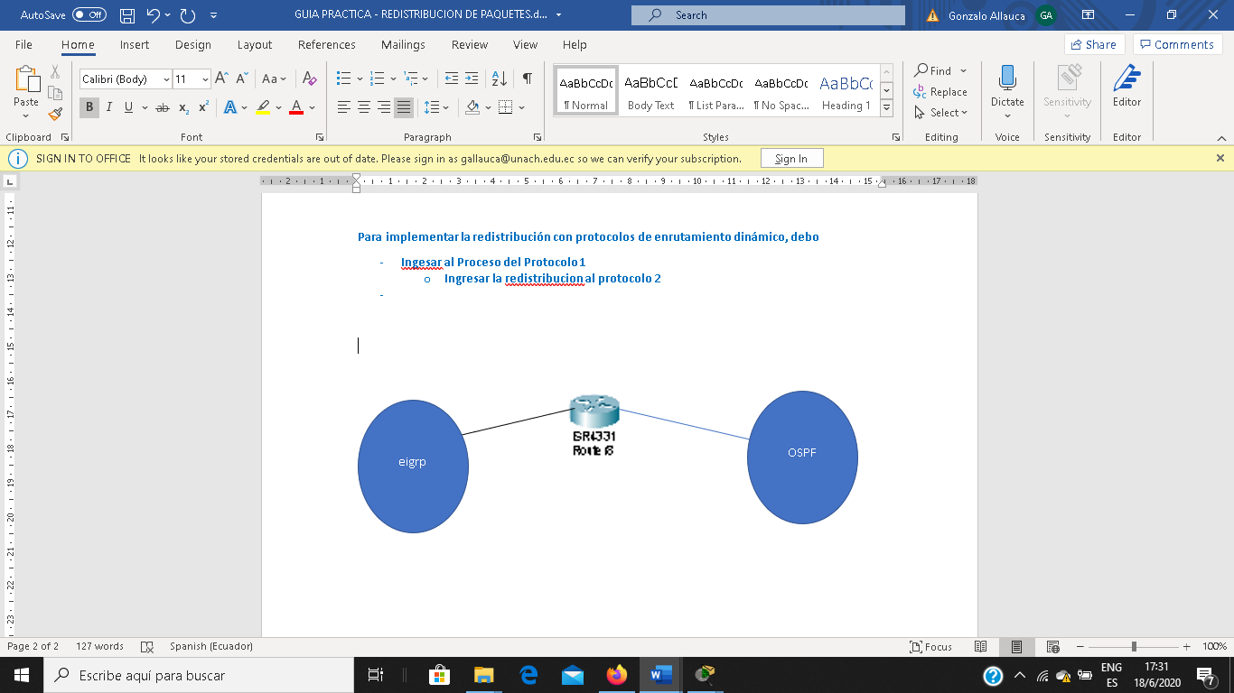

**¿Cuántos PROCESOS DE PROTOCOLOS DE ENRUTAMIENTO ESTAN CORRIENDO SOBRE ESTE ROUTER?**

DOS (uno de EIGRP y otro de OSPF)

Proceso de Eigrp

R(config)#ipv6 router eigrp 100

R(config-rtr)# redistribute ospf 1 metric 256 2000 255 1 15

### **Explicación de cada parámetro de la métrica:**

**256**:

* + **Valor del Ancho de Banda (Bandwidth)**.  
    Este valor es el **ancho de banda mínimo** que se utilizará en la ruta redistribuida. En este caso, **256 kbps** es el valor que se asignará como el ancho de banda de la ruta redistribuida.

**2000**:

* + **Valor del Retardo (Delay)**.  
    El valor **2000 microsegundos** (usualmente expresado en décimas de microsegundos) es el tiempo de **retardo** (latencia) asociado a la ruta redistribuida.

**255**:

* + **Valor de Fiabilidad (Reliability)**.  
    Este valor **255** es la fiabilidad máxima en la red. EIGRP evalúa la fiabilidad con un valor que va de **0 a 255**. En este caso, **255** significa una fiabilidad perfecta.

**1**:

* + **Valor de Carga (Load)**.  
    El valor **1** hace referencia a la **carga** en la interfaz, donde **1** es el valor más bajo (mínima carga). EIGRP utiliza esto para evaluar las rutas de acuerdo a la congestión de la red.

**15**:

* + **Valor de Máximo número de saltos (Hop Count)**.  
    El valor **15** representa el **número máximo de saltos** permitido. EIGRP considera rutas con más de 15 saltos como inalcanzables. Este es el valor máximo para rutas en EIGRP.

### **Resumen de la estructura de la métrica:**

| **Parámetro** | **Descripción** | **Valor Asignado** |
| --- | --- | --- |
| **Ancho de Banda** | Especifica el ancho de banda de la ruta redistribuida. | 256 kbps |
| **Retardo** | Especifica el retardo de la ruta (latencia) en microsegundos. | 2000 μs |
| **Fiabilidad** | Define la fiabilidad de la ruta, de 0 a 255 (255 es la mejor). | 255 |
| **Carga** | Mide la carga en la ruta. El valor 1 indica baja carga. | 1 |
| **Saltos (Hop Count)** | Número máximo de saltos permitidos en EIGRP. | 15 |

Proceso de OSPF

R(config)#ipv6 router ospf 1

R(config-rtr)# redistribute eigrp 100

**¿Cuántos PROCESOS DE PROTOCOLOS DE ENRUTAMIENTO ESTAN CORRIENDO SOBRE ESTE ROUTER?**

DOS (UNO DEL OSPF Y OTRO ESTATICO)

ESTATICO

ospf

**RUTAS POR DEFECTO**

**Una ruta por defecto me permite enviar por una interfaz determinada todo el tráfico que mi tabla de enrutamiento no sepa como enrutar.**

ipv6 route ::/0 Serial0/0/0

COMPARTIR LA RUTAL POR DEFECTO

ipv6 router ospf 1

router-id 6.6.6.6

default-information originate

ESCENARIO PROPUESTO

3335 : 10 : cod_est ::/48

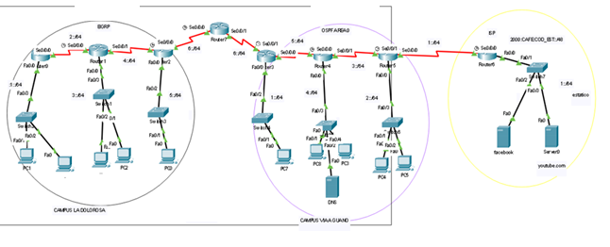

3800: C: COD_EST:3::/64

2000: 1: COD_EST:3::/64

2005 : A : cod_est ::/48